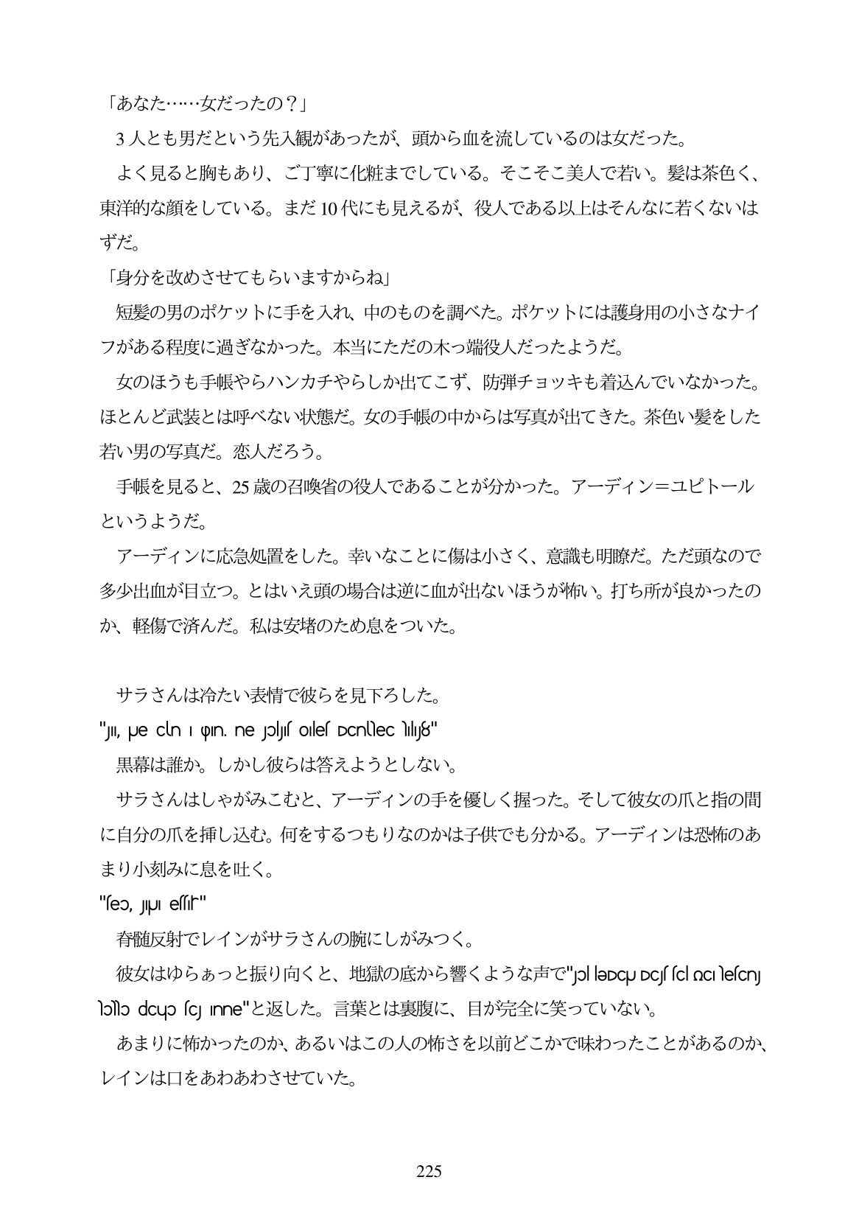

「あなた...女だったの?」 3人とも男だという先入観があったが、頭から血を流しているのは女だった。 よく見ると胸もあり、ご丁寧に化粧までしている。そこそこ美人で若い。髪は茶色く、 東洋的な顔をしている。まだ10代にも見えるが、役人である以上はそんなに若くないは ずだ。 「身分を改めさせてもらいますからね」 短髪の男のポケットに手を入れ、中のものを調べた。ポケットには護身用の小さなナイ フがある程度に過ぎなかった。本当にただの木っ端役人だったようだ。 女のほうも手帳やらハンカチやらしか出てこず、防弾チョッキも着込んでいなかった。 ほとんど武装とは呼べない状態だ。女の手帳の中からは写真が出てきた。茶色い髪をした 若い男の写真だ。恋人だろう。 手帳を見ると、25歳の召喚省の役人であることが分かった。アーディン=ユピトール というようだ。 アーディンに応急処置をした。幸いなことに傷は小さく、意識も明瞭だ。ただ頭なので 多少出血が目立つ。とはいえ頭の場合は逆に血が出ないほうが怖い。打ち所が良かつたの か、軽傷で済んだ。私は安塔のため息をついた。

三昧

サラさんは冷たい表情で彼らを見下ろした。 "yıl, Je cn I (pin. ne Jolyıs olles DCnNec Yılıy8"

黒幕は誰か。しかし彼らは答えようとしない。

サラさんはしやがみこむと、アーディンの手を優しく握った。そして彼女の爪と指の間 に自分の爪を挿し込む。何をするつもりなのかは子供でも分かる。アーディンは恐怖のあ まり小刻みに息を吐く。 "seo, JIJI essir"

脊髄反射でレインがサラさんの腕にしがみつく。

彼女はゆらあっと振り向くと、地獄の底から響くような声で"plepcupcscloclecn blo dcup c nne"と返した。言葉とは裏腹に、目が完全に笑っていない。

あまりに怖かったのか、あるいはこの人の怖さを以前どこかで味わったことがあるのか、 レインは口をあわあわさせていた。

225